# J2EE平台

组件：（jsp、servlet、ejb）：jsp（java server page）在传统的html网页中加入java代码（Scriptlet）和jsp标记。jsp将表示逻辑从servlet中分离出来。

容器：（applet containe,wer container,ejb container，tomcat、jboss）给其中的应用程序提供环境。（tomcat容器）

技术：（JDBC, JNDI、xml）

#### URL：全球统一资源定位符

语法：协议://ip地址：端口号/服务名

如：百度的地址：http://www.baidu.com/

#### 为什么需要动态的网页：

静态网页：网页内容不发生变化、除非网页设计者修改网页内容。

传统的html网页，静态的不能实现与用户的动态交互、

#### BS/CS

|  |  |  |  |
| --- | --- | --- | --- |
|  | Brower/server(浏览器、服务器) | | Client/server（客户端、浏览器） |
| 开发程度 | B/S结构（Browser/Server，浏览器/服务器模式），通常本地只需要安装一个浏览器。将系统功能实现的核心部分集中到服务器上，简化了系统的开发、维护和使用。 | | 第一个部署的时候比较容易但是升级维护很难。 |
| 结构 | 二层化应用通常不能体现出很好的伸缩性，因而很难适应Internet的要求。 | | 服务提供的唯一的服务就是数据库服务。客户端程序负责数据访问、实现业务逻辑、用合适的样式显示结果。 |
| 软件重用 | 多重结构,要求构件相对独立的功能. 能够相对较好的重用 | Cs程序可以不可避免的整体性考虑, 构件的重用性不如在B/S要求下的构件的重用性好. | |

### 动态网页（并不是动态的都是动态网页）

什么是动态网页：动态网页，与网页上的各种动画、滚动字幕等视觉上的“动态效果”没有直接关系，动态网页也可以是纯文字内容的，也可以是包含各种动画的内容，这些只是网页具体内容的表现形式，无论网页是否具有动态效果，采用动态网站技术生成的网页都称为动态网页。

动态网页技术有哪些：

Asp：ASP是微软公司开发的代替CGI脚本程序的一种应用，它可以与数据库和其它程序进行交互，是一种简单、方便的编程工具。ASP的网页文件的格式是 .asp

php: PHP，是英文超文本预处理语言Hypertext Preprocessor的缩写。PHP 是一种 HTML 内嵌式的语言，是一种在服务器端执行的嵌入HTML文档的脚本语言

### Jsp的优点

（1）一次编写，到处运行。除了系统之外，代码不用做任何更改。

（2）系统的多平台支持。基本上可以在所有平台上的任意环境中开发，在任意环境中进行系统部署，在任意环境中扩展。相比ASP的局限性JSP的优势是显而易见的。[1]

（3）强大的可伸缩性。从只有一个小的Jar文件就可以运行Servlet/JSP，到由多台服务器进行集群和负载均衡，到多台Application进行事务处理，消息处理，一台服务器到无数台服务器，Java显示了一个巨大的生命力。

（4）多样化和功能强大的开发工具支持。这一点与ASP很像，Java已经有了许多非常优秀的开发工具，而且许多可以免费得到，并且其中许多已经可以顺利的运行于多种平台之下。

(5)支持服务器端组件。web应用需要强大的服务器端组件来支持，开发人员需要利用其他工具设计实现复杂功能的组件供web页面调用，以增强系统性能。JSP可以使用成熟的JAVA BEANS 组件来实现复杂商务功能。

#### Tomcat服务器

我们可以把我们的项目部署到tomcat服务器上运行（也可以让他人通过url访问）

WEB-INF的目录（固定的不能更改）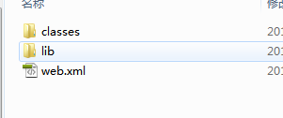

Classes是编译项目的类（*.Class文件）的存放位置

Lib是jar包的存放位置（提供项目需要的jar包）

Web.xml文件是部署我们的服务的。Tomcat预先加载的就是web.xml文件

项目的部署：

就是把页面copy到tomcat的webapp目录下

这里注意：在WEB-INF里面都是私有的不能被外界访问的其他都是公有的。

还有META-INF是系统自动生成的。

部署描述符：web.xml文件的配置：

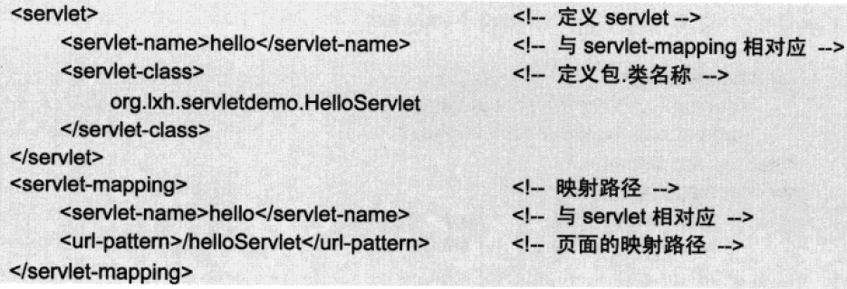

#### 注意点：（WEBRoot的映射）

#### 当我们项目部署之后如果我们修改了项目名称后按原来的访问路径是不是访问不到了 答案是否定的这里主要是我们的映射文件的作用我们并没有修改映射啊 myeclipse工具里面的项目右键→perference→myeclipse→web里面的context-root可以看到。

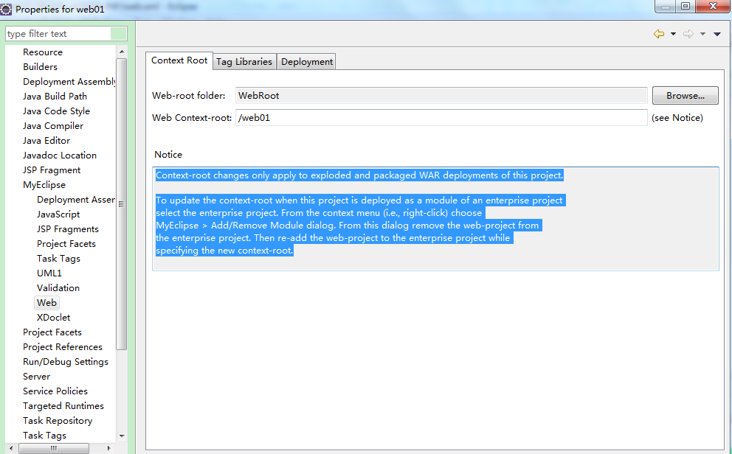

# Jsp流程图

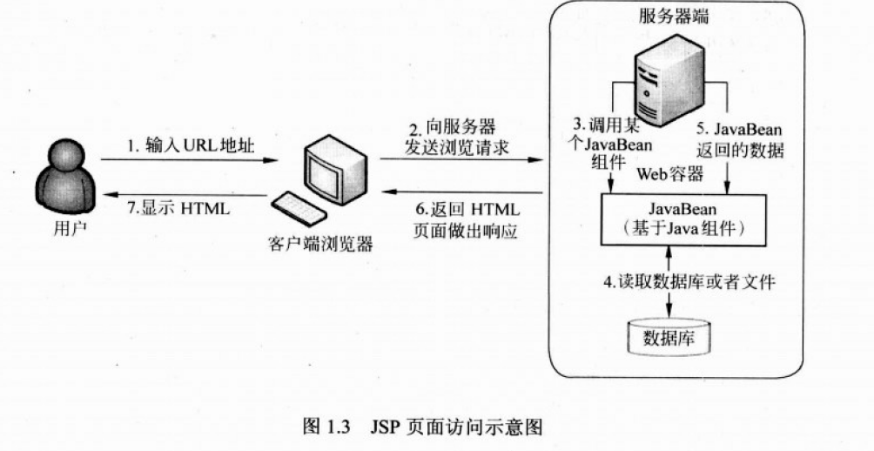

## 容器处理jsp的过程

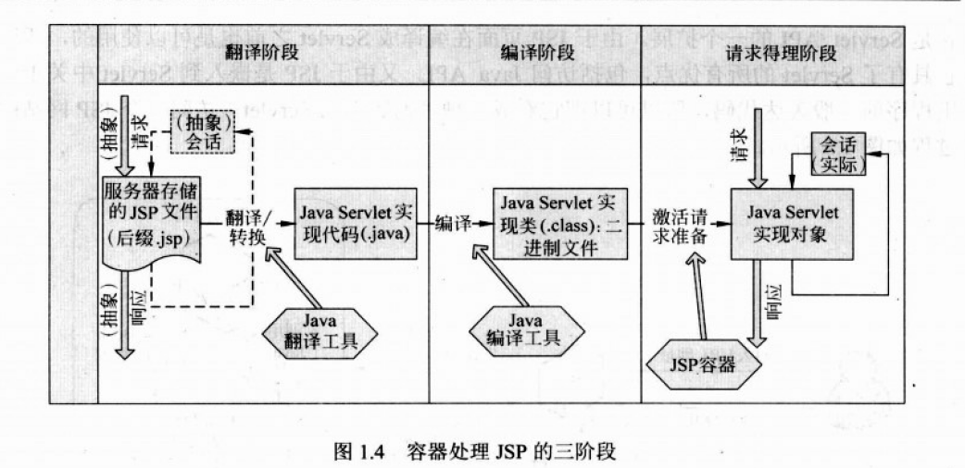

# Jsp注释：

## 注释和scriptlet

注释有显示注释和隐式注释：（隐式注释客户端不可见）

显示注释：

Html注释：<!—本注释在html网页右键源文件可见-- >

隐式注释：

//当行注释

/*多行注释*/

<%---jsp独有的注释-%>

# Scriptlet

Scriptlet表示的是脚本小程序

第一种<% 定义局部变量，编写语句%>

第二种<%! 定义全局变量。方法。类%>

第三种：<%=用于输出一个变量或者具体的内容%>

显示注释：

<!—显示注释——>

隐式注释：

//单行注释

/*

多行注释

*/

<%--jsp注释--%>

# Scriptlet：

所有嵌在html中的java脚本都必须用Scriptlet标记起来。

有三种Scriptlet标记

1.<%

定义局部变量编写语句等

%>

例如：

<%

Int a=10;//定义局部变量

String s=”nihao ”;//定义局部变量

Out.print(“a=”+a);//编写语句

Out.print(“s=”+s);//编写语句

%>

2.<%!

定义全局变量。方法。类。

%>

例如：  
<%!

Public static final string INFO=”nihao”;//定义常量

%>

<%!

//定义方法

Public int add(int x,int y){

Return x+y;

}

%>

3.<%=

输出一个变量或者一个具体的内容

%>

例如：

<%

Int x=10;//定义局部变量

String a=”hhh”;

%>

A=<%=a

%><!—使用表达式输出变量-->

X=<%=x%>

## Scriptlet

新定义的scriptlet标签：

<Jsp:scriptlet>

Java scriptlet 代码段

</jsp:sctiptlet>

例如：

<jsp:scriptlet>

String s=”nihoaadha”;

</jsp:scriptlet>

S=<%=s%>

# Page指令

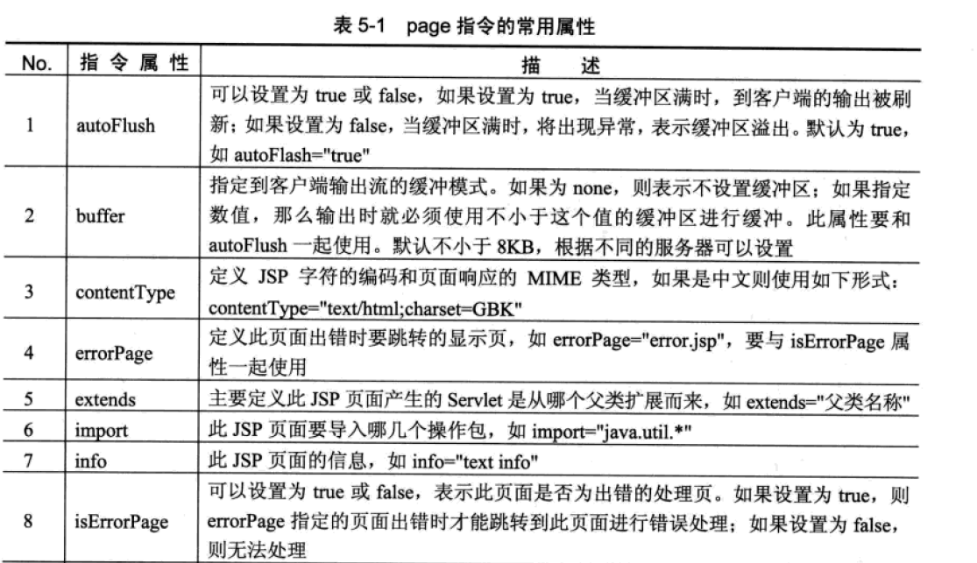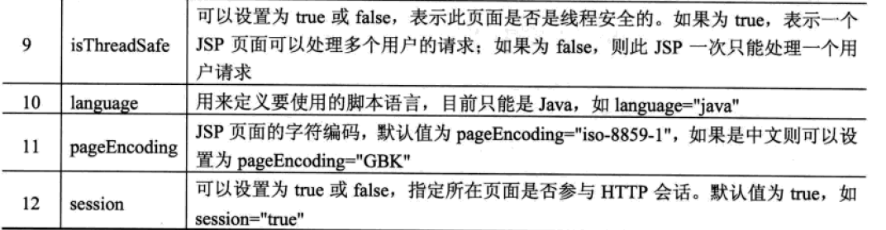

## 设置文件编码

<%@page language=”java” ContextType=”text/html; charset=”gbk”” %>

也可以通过pageEnconding进行编码的指定

<%@page language=”java” ContextType=”text/html” pageEncoding=”GBK”%>

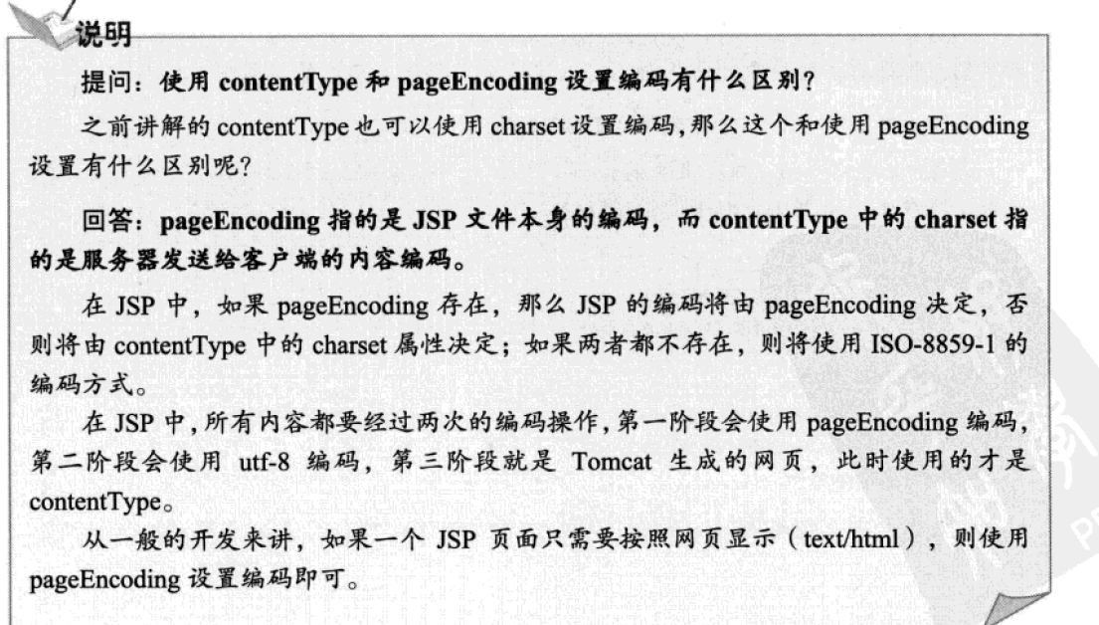

注意：在pageContext中处理setattribute还可以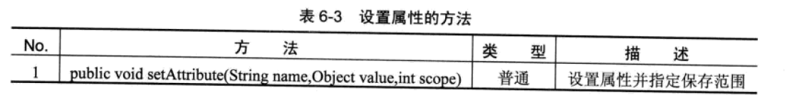存在四种属性范围的常量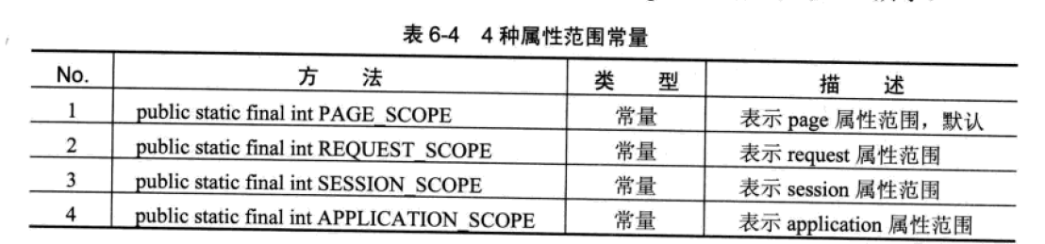

以setattribute的设置

|  |
| --- |
| <%@ page contentType="text/html" pageEncoding="GBK"%>  <%@ page import="java.util.*"%>  <html>  <head>  <body>  <%//设置request属性该属性在服务器端跳转有效。  pageContext.setAttribute("name","李听",pageContext.REQUEST_SCOPE);  pageContext.setAttribute("birthday",new Date(),pageContext.REQUEST_SCOPE);    %>  <jsp:forward page="request_scope_02.jsp"/>  </body>  </head>  </html> |

## 错误页的操作

要完成错误页一定要完成一下的功能

1. 指定错误出现的跳转页通过errorpage指定
2. 错误处理页必须有明确的标识通过iserrorPage指定

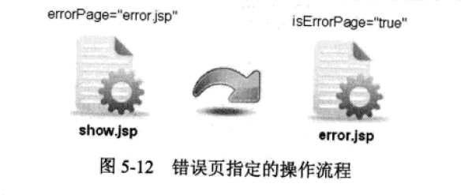

错误的页面：error.jsp

|  |
| --- |
| <%@ page language="java" import="java.util.*" pageEncoding="UTF-8"%>  <%@page errorPage="showerrorPage.jsp" %><%--这里出现错误之后将会跳转到errorshow.jsp--%>  <html>  <head>    <title>error.jsp</title>    </head>    <body>  <%  int a=10;  int b=a/0;//这里操作将异常  %>  s=<%=b %>  </body>  </html> |

错误处理的页面：

|  |
| --- |
| <%@ page language="java" import="java.util.*" pageEncoding="utf-8"%>  <%@page isErrorPage="true" %><%--设置isErrorPage属性为true --%>  <html>  <head>  <title>My JSP 'showerrorPage.jsp' starting page</title>    </head>    <body>  <br>程序出现了错误  </body>  </html> |

运行error.jsp出现了错误程序会自动跳转到showerrorpage页面进行显示。

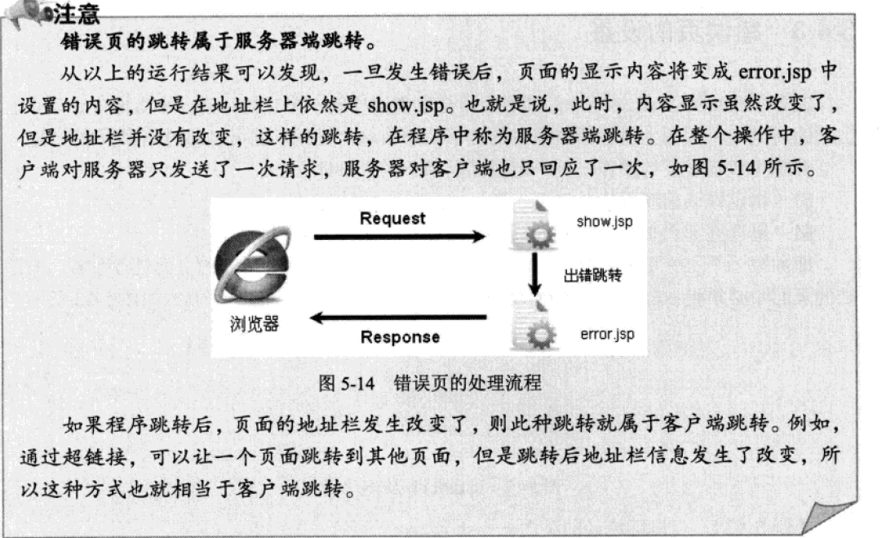

还可以修改web.xml文件进行处理

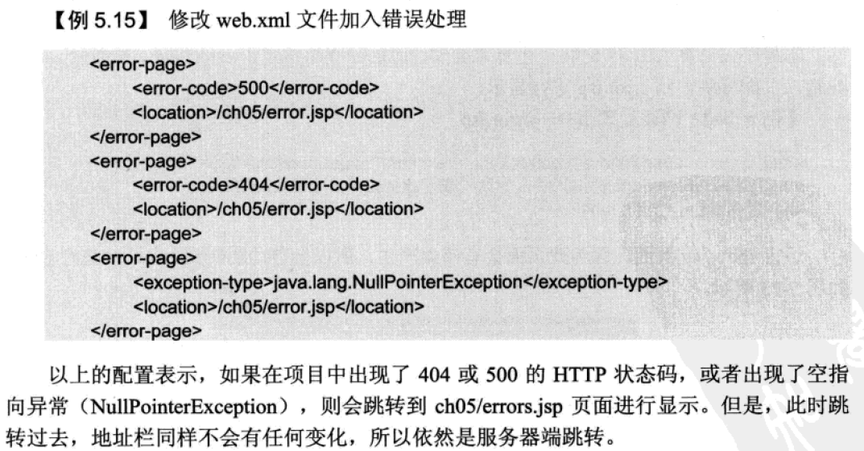 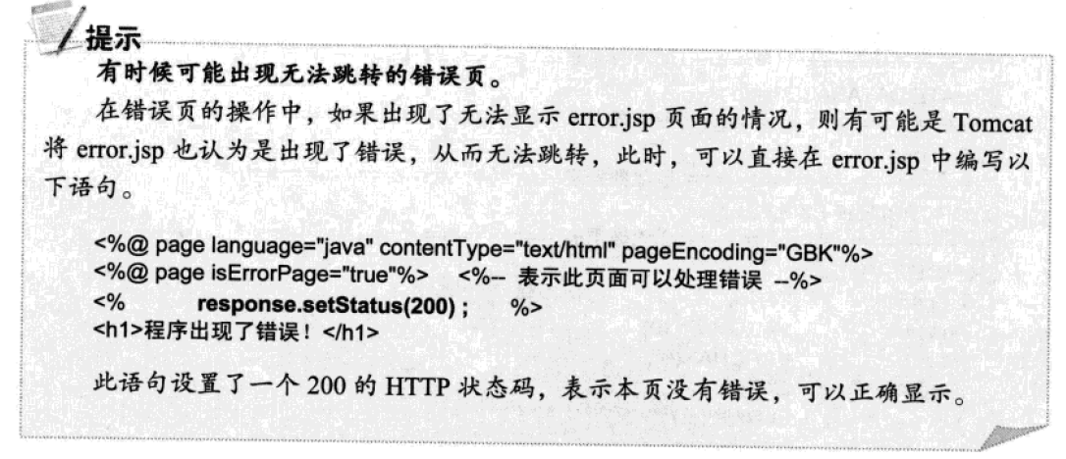

### 编码的说明：

<%@ page contextType=”text/html;charser=gbk” pageEncoding=”utf-8”% >说明：如果页面中存在contextType和pageEncoding设置编码是默认第一个的是pageEncoding如果没有pageEncoding则是contexttype的charset属性。如果两个都没有那就是默认的ISO8859-1

pageEncoding是指jsp文件本身的编码而contextType中的charset属性则是服务器发送给客户端的内容的代码。

在jsp中所有的网页都要经过两此的编码操作。第一个是pageEncoding编码，第二阶段会使用utf-8编码第三个阶段就是使用contextType属性的charset编码

## 注意：

在显示错误处理页error.jsp时可能由于tomcat也将error.jsp当成了错误页所以，无法显示。这是我们可以设置一个200行的http状态码，表示本页没有错误可以正常显示。

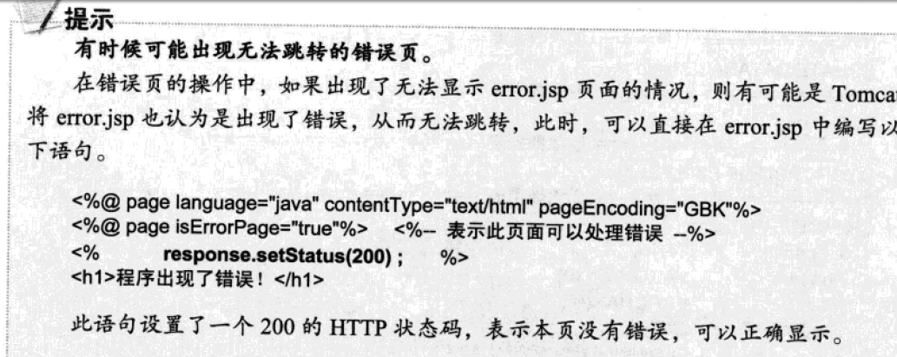

例子：

## Jsp从数据库中查出并显示内容：

|  |
| --- |
| <%@ page language="java" import="java.util.*" pageEncoding="utf-8"%>  <%@ page import ="java.util.*" import="java.sql.* " %>  <html><head><title></title>  </head>    <body>  <%!  public static final String DRIVER="com.mysql.jdbc.Driver";  public static final String URL="jdbc:mysql://localhost:3306/mldn";    %>  <%  try{  Connection conn=null;  PreparedStatement pre=null;  ResultSet res=null;    %>  <%  Class.forName(DRIVER);  conn=DriverManager.getConnection(URL,"root","");  String sql="select empno,ename,job,sal,hiredate from emp";  pre=conn.prepareStatement(sql);  res=pre.executeQuery();  %>  <center>  <table border="1" width="80%">  <tr>  <td>雇员编号</td>  <td>雇员姓名</td>  <td>雇员工作</td>  <td>雇员工资</td>  <td>雇员日期</td>  </tr>  <%  while(res.next()){  int empno=res.getInt(1);  String ename=res.getString(2);  String job=res.getString(3);  float sal=res.getFloat(4);  java.util.Date date=res.getDate(5);        %> <tr>  <td><%=empno %></td>  <td><%=ename %></td>  <td><%=job %></td>  <td><%=sal %></td>  <td><%=date %></td>  </tr>  <%  }  %>    </table>  </center>  <%  }catch(Exception e){  System.out.println(e);  }  %>  </body>  </html> |

# 包含指令：

在一般的开发中有很多内容都是需要重复显示的



在结构中工具栏、页面头部、页面尾部都是一样的而只有中间的具体内容是不同的。这时有两种做法：

1. 把每一个部分都写进一个页面中。每一个页面都这样写。
2. 将相同的元素写一个页面。我们用了只要导入就行了。

很显然第二种好一点

在jsp中有导入的指令也就是包含指令：

包含：静态包含。动态包含

静态包含:先把要包含的内容导入页面然后包含的内容和页面一起编译。最后将一份整体的内容给客户。

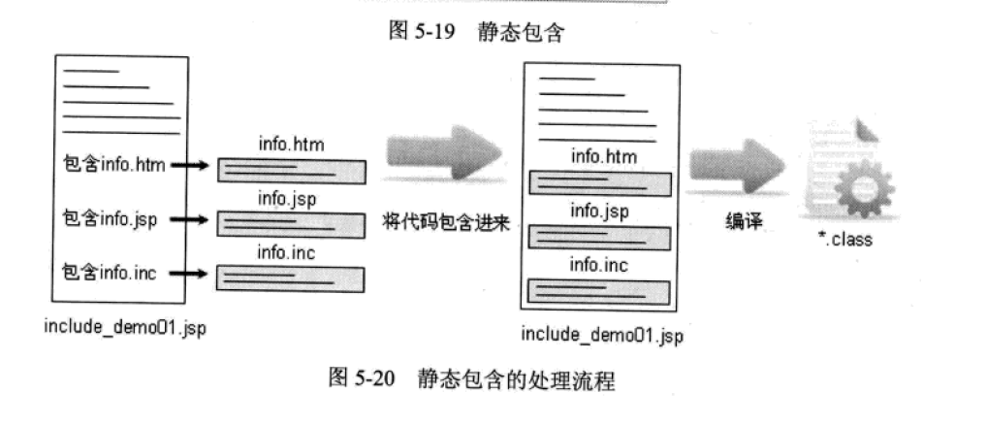

动态包含：

可以自动的区分包含的是动态的页面还是静态的页面。（如果包含的内容是静态的则和静态包含一样先导入后一起编译执行）如果是动态的就先把包含的内容进行动态的处理把处理的结果包含进来。

## 两种包含哪种更好呢？

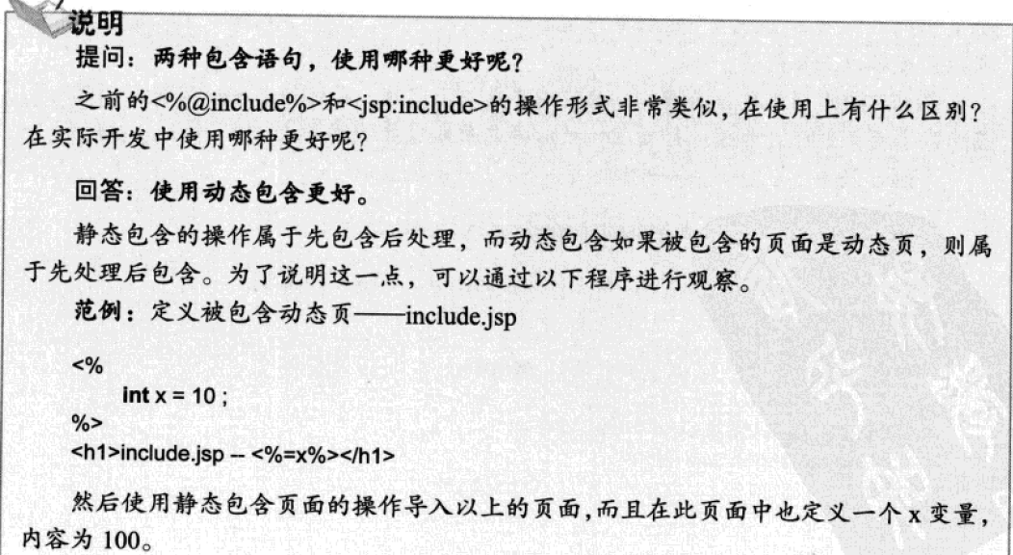 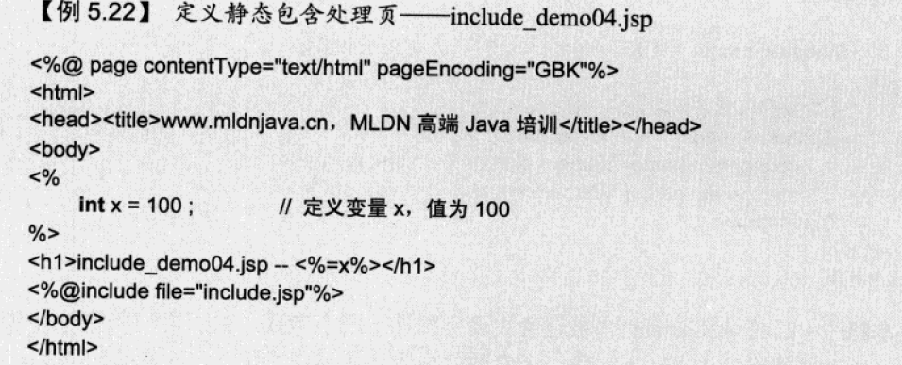 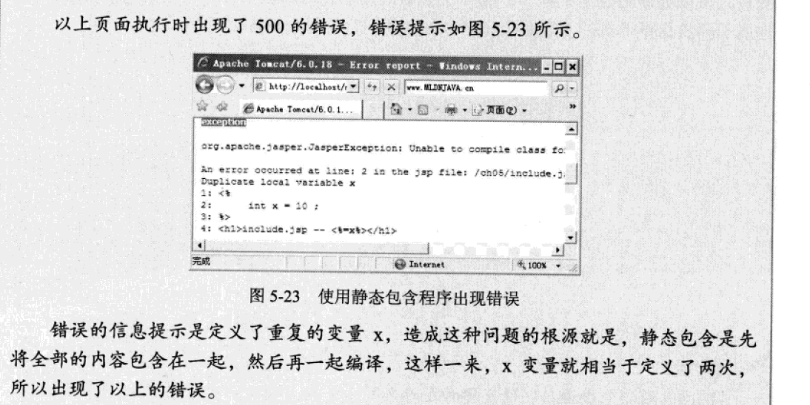  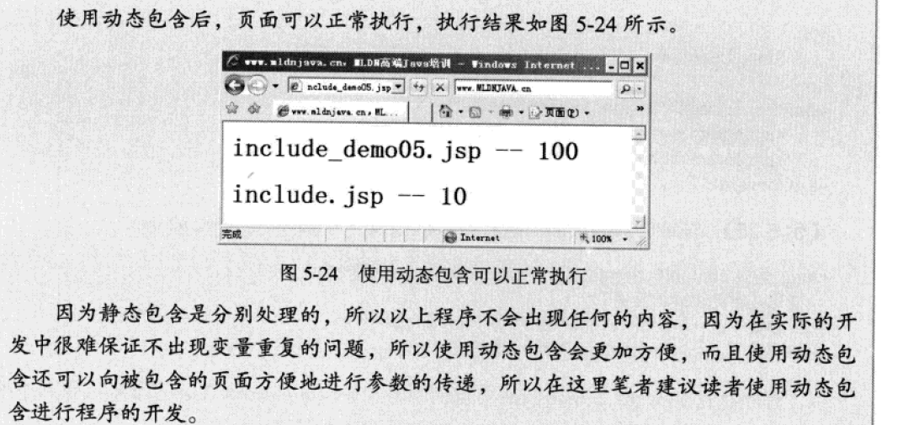

# 跳转指令：

使用<jsp:forward>指令将一个用户的请求（request）从一个页面传递到另一个页面。即完成跳转的操作。

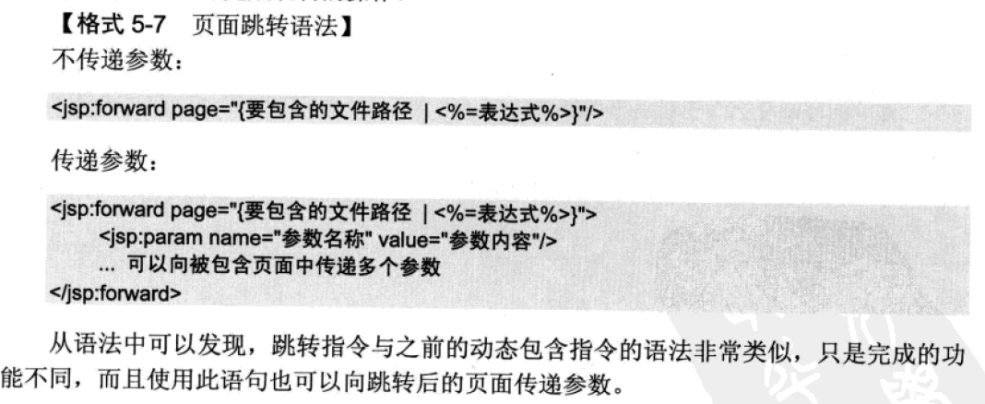

注意：跳转指令也是标签指令所以一定要有完结。必须结束标签。（这种跳转也是服务器端跳转。浏览器地址栏没有变化的）

# Jsp的内置对象（重点）

在jsp中已经为用户的使用提供了内置对象，所谓的内置就是指所有的对象不再有用户自己进行实例化操作了，直接就可以使用.jsp的九大内置对象。

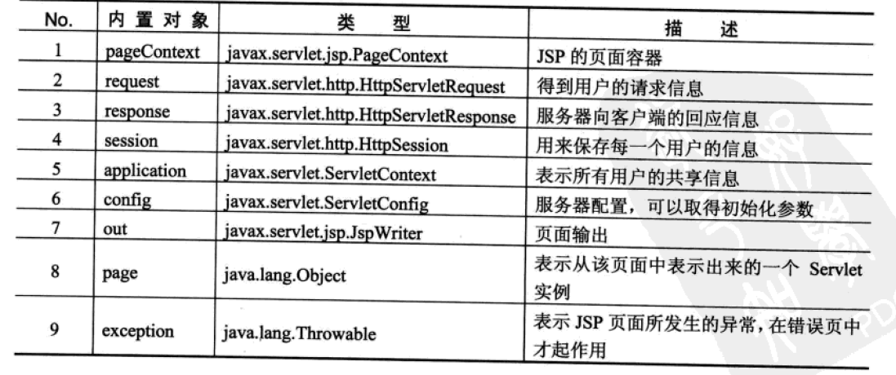

在整个内置对象中要掌握继承的关系。包括接口的继承。

## 四种属性范围：

Page只在一个页面保存信息跳转之后无效。

Request：只在一次跳转中有效服务器跳转之后任然有效。

Session：在一次回话范围中无论何种跳转都可以使用。但是新开的浏览器无法使用。

Application：整个服务器上所有用户都可以使用。



四种属性的操作：（必会）

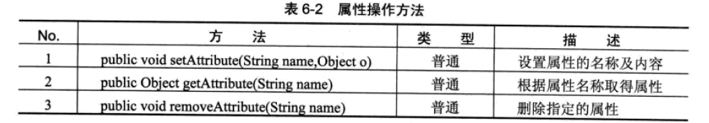

Page属性的值在当前页面有效，

Page的内置对象是pageContext

|  |
| --- |
| <%@ page contentType="text/html" pageEncoding="GBK"%>  <%@ page import="java.util.*"%>  <html>  <head>  <body>  <%//设置page属性的范围。此属性只在当前页面有效  pageContext.setAttribute("name","李听");  pageContext.setAttribute("birthday",new Date());    %>  <%//取得属性并向下转型  String username=(String)pageContext.getAttribute("name");  Date userbirthday=(Date)pageContext.getAttribute("birthday");  %>  姓名：<%=username%><!--输出取得的属性内容。-->  生日： <%=userbirthday%>  </body>  </head>  </html> |

如果我们进行跳转呢forward的形式（也是无法取得的因为。只在本页面中有效，超出范围无效。）

|  |
| --- |
| <%@ page contentType="text/html" pageEncoding="GBK"%>  <%@ page import="java.util.*"%>  <html>  <head>  <body>  <%//设置page属性的范围。此属性只在当前页面有效  pageContext.setAttribute("name","李听");  pageContext.setAttribute("birthday",new Date());    %>  <jsp:forward page="page_scope_02.jsp"/>  </body>  </head>  </html> |

|  |
| --- |
| <%@ page contentType="text/html" pageEncoding="GBK"%>  <%@ page import="java.util.*"%>  <html>  <head>  <body>    <%//取得属性并向下转型    String username=(String)pageContext.getAttribute("name");  Date userbirthday=(Date)pageContext.getAttribute("birthday");  %>  姓名：<%=username%><!--输出取得的属性内容。-->  生日： <%=userbirthday%>  </body>  </head>  </html> |
|  |

## Request属性范围

Request的属性范围是在服务器调整之内有效（区别客户端跳转：注意客户端跳转浏览器地址栏有变化，而服务器跳转之后浏览器地址栏不会变化）

主要接受客户端发送过来的请求信息。Request是javax.servlet.http.httpserver.requet的实例化对象。

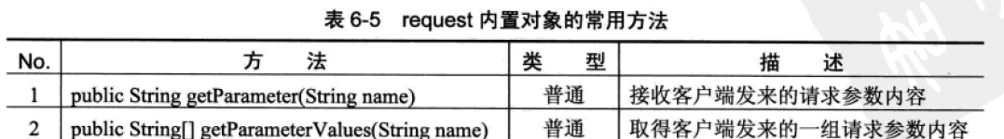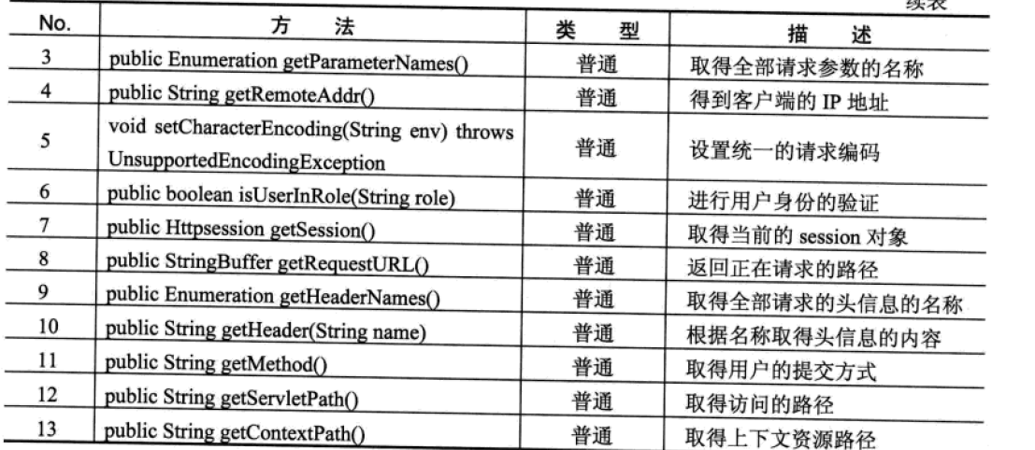

Request表示服务器跳转之后所有属性还能保存下来

Quest中的有个方法很重要public Enumeration getParameterNames()取得全部请求参数的名称

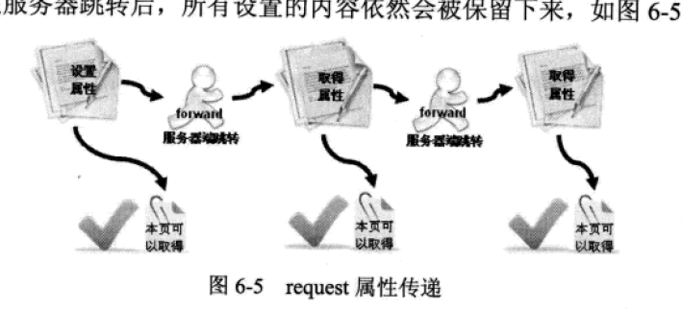

Page属性是针对服务器跳转的（跳转之后地址栏没改变）forword跳转的

|  |
| --- |
| <%@ page contentType="text/html" pageEncoding="GBK"%>  <%@ page import="java.util.*"%>  <html>  <head>  <body>  <%//设置page属性的范围。此属性只在当前页面有效  request.setAttribute("name","李听");  request.setAttribute("birthday",new Date());    %>  <jsp:forward page="request_scope_02.jsp"/>  </body>  </head>  </html> |

Page_scope_02.jsp

|  |
| --- |
| <%@ page contentType="text/html" pageEncoding="GBK"%>  <%@ page import="java.util.*"%>  <html>  <head>  <body>    <%//取得属性并向下转型    String username=(String)request.getAttribute("name");  Date userbirthday=(Date)request.getAttribute("birthday");  %>  姓名：<%=username%><!--输出取得的属性内容。-->  生日： <%=userbirthday%>  </body>  </head>  </html> |

Page_scope_03.jsp

超链接的跳转形式就不行了

|  |
| --- |
| <%@ page contentType="text/html" pageEncoding="GBK"%>  <%@ page import="java.util.*"%>  <html>  <head>  <body>  <%//设置page属性的范围。此属性只在当前页面有效  request.setAttribute("name","李听");  request.setAttribute("birthday",new Date());    %>  <a href="request_scope_02.jsp" >通过超链接取得属性</a>  <!--这里换成了超链接的形式request就请求不到了所以request的对象是服务器端的跳转不是超链接-->  </body>  </head>  </html> |

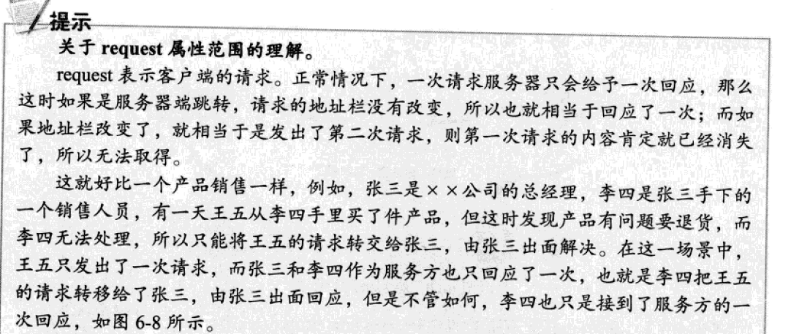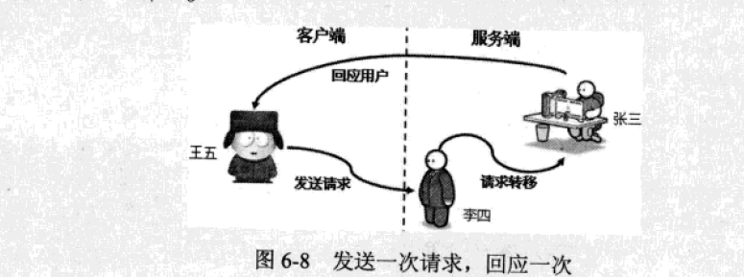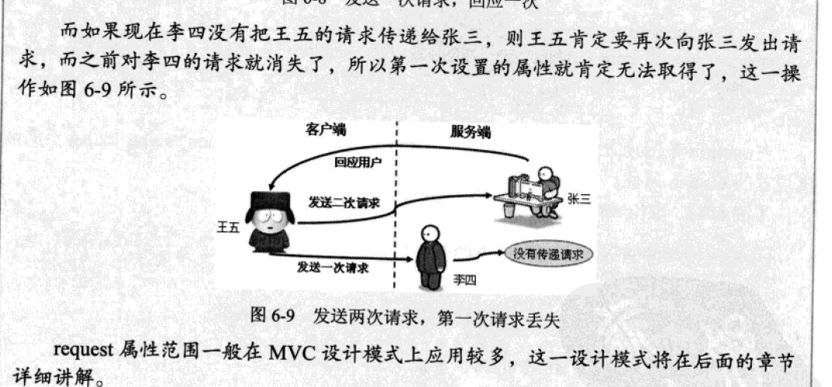

## 接受参数：

单一的参数使用getparamter接受。如果是一组参数就使用getParamterValues（）接受

## Session

Sessiond对象是javax.servlet.http.httpsession接口的实例化对象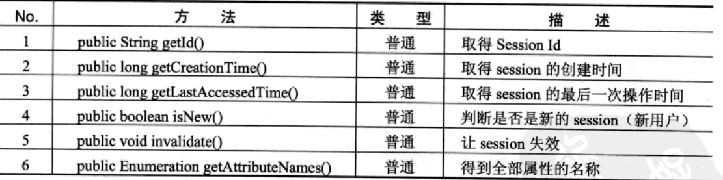

取得属性的方法：

|  |
| --- |
| <%  String s=session.getId();//取得session的序列号    %>  session id:<%=s%><br/>  session length:<%=s.length()%> |

Session的序列号和cookie是否有相似点：是一样的，

Session会随着服务器的关闭而消失新的服务器会分配新的session

怎样让session永久呢：通过序列化的方式，在tomcat中通过配置service.xml文件来加入session保存的操作：

Session属性的范围在一个会话中有效（就是与session属性的设置页面有关的所有的页面不管是request的还是page的，也不管是客户端的跳转还是服务器端的调转都可以）注意：新开的浏览器不属于session的范围。

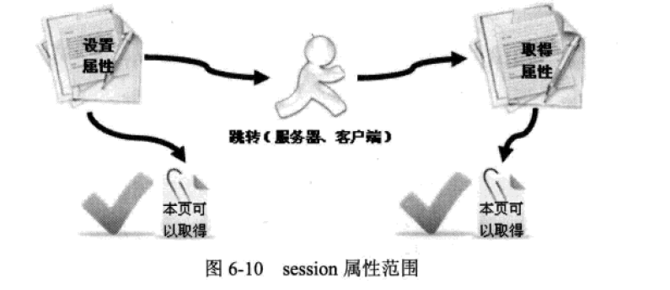

Session_socpe_01.jsp

|  |
| --- |
| <%@ page contentType="text/html" pageEncoding="GBK"%>  <%@ page import="java.util.*"%>  <html>  <head>  <body>  <%//设置page属性的范围。此属性只在当前页面有效  session.setAttribute("name","李听");  session.setAttribute("birthday",new Date());    %>  <a href="session_scope_02.jsp">客户端跳转也适用于session</a>  </body>  </head>  </html> |

Session_scope_02.jsp

|  |
| --- |
| <%@ page contentType="text/html" pageEncoding="GBK"%>  <%@ page import="java.util.*"%>  <html>  <head>  <body>    <%//取得属性并向下转型    String username=(String)session.getAttribute("name");  Date userbirthday=(Date)session.getAttribute("birthday");  %>  姓名：<%=username%><!--输出取得的属性内容。-->  生日： <%=userbirthday%>  </body>  </head>  </html> |

但是此时如果又打开一个浏览器访问session_scope_02.jsp就访问不到了，session只存在当前会话中

Application属性：

如果设置的属性可以让每个session内的都看到那就可以设置成application 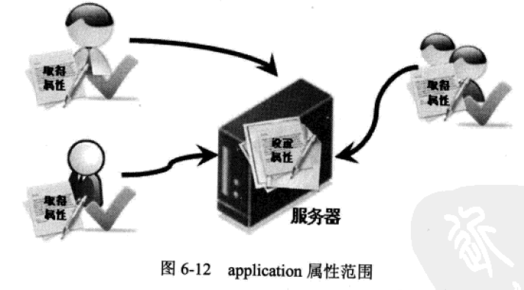

Application_scope_01.jsp

|  |
| --- |
| <%@ page contentType="text/html" pageEncoding="GBK"%>  <%@ page import="java.util.*"%>  <html>  <head>  <body>  <%//设置page属性的范围。此属性只在当前页面有效  application.setAttribute("name","李听");  application.setAttribute("birthday",new Date());    %>  <a href="application_scope_02.jsp">application的属性很全面所以设置过多会很占用资源</a>  </body>  </head>  </html> |

Application_scope_02.jsp

|  |
| --- |
| <%@ page contentType="text/html" pageEncoding="GBK"%>  <%@ page import="java.util.*"%>  <html>  <head>  <body>    <%//取得属性并向下转型    String username=(String)application.getAttribute("name");  Date userbirthday=(Date)application.getAttribute("birthday");  %>  姓名：<%=username%><!--输出取得的属性内容。-->  生日： <%=userbirthday%>  </body>  </head>  </html> |



四种属性的设置如果重启服务器则都会失去作用。

### 转发：

requestDIspatcher rd=request.getRequestDispatcher(“index.jsp”):转发的过程是在服务器中的，转发的过程数据放在request是安全的。

# Cookie



Javaz中提供了javax.servlet.http.Cookie的操作类

### 具体方法：

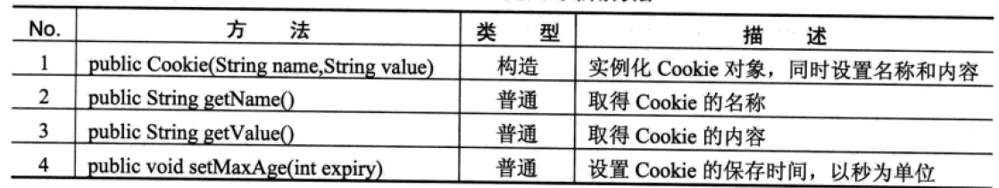

由于客户端的cookie是服务器添加上去的所以要使用response对象的

增加COOKie的方法

|  |
| --- |
| <%@ page language="java" pageEncoding="UTF-8"%>  <html>  <head>    </head>    <body>  <%  Cookie[] c=request.getCookies();//取得全部的cookie  for(int i=0;i<c.length;i++){//循环输出cookie  %>  <h3>  <%= c[i].getName()%>  →  <%= c[i].getValue()%>  </h3>  <%  }  %>  </body>  </html> |

### 取得Cookie的方法



|  |
| --- |
| <%@ page language="java" pageEncoding="UTF-8"%>  <html>  <head>    </head>    <body>  <%  Cookie c1=new Cookie("liting","liting");//定义新的Cookie对象  Cookie c2=new Cookie("liting2","liting2");//定义新的Cookie对象  response.addCookie(c1);//向客户端增加Cookie  response.addCookie(c2);  out.print("向客户端添加Cookie成功");  %>  </body>  </html> |

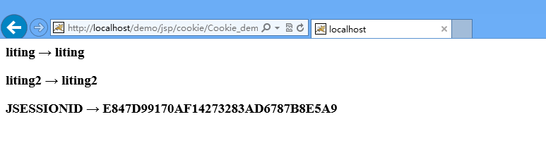

|  |
| --- |
| <%@ page language="java" pageEncoding="UTF-8"%>  <html>  <head>    </head>    <body>  <%  Cookie c1=new Cookie("liting","liting");//定义新的Cookie对象  Cookie c2=new Cookie("liting2","liting2");//定义新的Cookie对象  response.addCookie(c1);//向客户端增加Cookie  response.addCookie(c2);  out.print("向客户端添加Cookie成功");  %>  </body>  </html> |

注意：我们保存的Cookie 是保存在客户端上的理论上我们重新打开浏览器还是可以访问的但是：

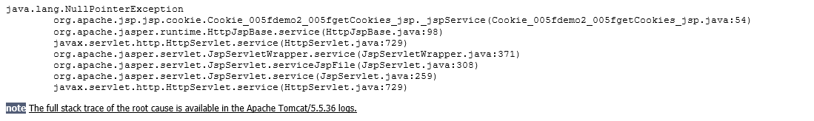

这是因为我们增加的Cookie是放在浏览器的，我们重启浏览器就不行了

我们可以设置对打保存时间

SetMaxAge（）方法设置：

|  |
| --- |
| <%@ page language="java" pageEncoding="UTF-8"%>  <html>  <head>    </head>    <body>  <%  Cookie c1=new Cookie("liting","liting");//定义新的Cookie对象  Cookie c2=new Cookie("liting2","liting2");//定义新的Cookie对象  c1.setMaxAge(60);  c2.setMaxAge(60);  response.addCookie(c1);//向客户端增加Cookie  response.addCookie(c2);  out.print("向客户端添加Cookie成功");  %>  </body>  </html> |

虽然Cookie可以保存信息但是不能无限制的保存一般一个客户端只能保存300个cookie所以数量太大就不能使用cookie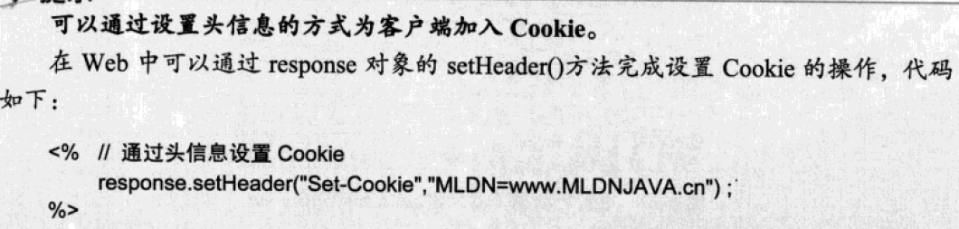

## 重定向：

服务器接收到浏览器的请求（服务器以response的方式会丢失数据）。然后服务器发送新的请求到浏览器。浏览器接收到新的响应信息之后，会把要求的数据再次发给服务器。（我们看到了一次的请求和响应过程但是在这个过程中服务器实际上向浏览器）

pageContext对象的有个取得其他的作用域对象的方法。这是他和其他不同的地方。

# javaBean？

javaBean其实就是一个java类。！为了提高代码的可复用性 完善分布式应用程序。可以利用javaBean封装事务逻辑进行数据库的操作等可以很好的实现业务逻辑和前台程序（jsp）的分离。

## javaBean必须满足的规范

所有的javaBean都必须放在一个包中。javaBean必须声明为public class类型→就是类名称和文件名称一致。所有的属性必须封装。设置属性可以通过setter和getter。使用jsp标签去调用javaBean是必须有个无参的构造方法。

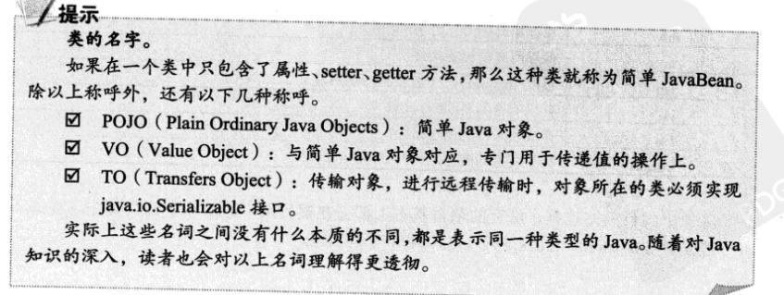

## 可以对我们的java文件进行打包编译：

java –d . 文件名；

例如我们这里的javaBean文件。SimpleBean.java

|  |
| --- |
| package com.gzqh.liting;  //所有的javaBean都必须放在一个包中  public class SimpleBean{  private String name;  private String password;    //如果没有指明构造方法则系统提供一个无参数的构造方法  public void setName(String name){  this.name=name;  }  public void setPassword(String password){  this.password=password;  }  public String getName(){  return this.name;  }  public String getPassword(){  return this.password;  }  }; |

可以看到我们在程序类中声明了包

所以我们打包后生成的class文件就放在我们的声明的包中了

## javaBean开发完成之后的调用：

1. 使用<%@page import%> 进行导入。
   1. 实际上WEB-INF/classes下的class文件是个classpath路径只要是放在此路径下的

都是可以访问到的！与其他类的调用是一样的。

|  |
| --- |
| <%@ page language="java" import="java.util.*" pageEncoding="utf-8"%>  <%@page import="com.gzqh.javabean.*"%>  <%  JavaBean jb=new JavaBean();  jb.setName("liting");  jb.setPassword("123");  %>  姓名：<%=jb.getName()%>  密码:<%=jb.getPassword() %> |

1. 使用jsp的标签指令调用：
   1. Jsp中引用JavaBean<jsp:useBean id=”MyFirstBean” scope=”page” class=”TestBean.TestBean”
      1. 说明一个JavaBean有个一唯一的 ID执行jsp时JavaBean被实例化为对象对象就是ID的名称。（scope是四种属性范围。Class是包.类名称/?\>）
   2. 注意：使用此标签则JavaBean中必须有一个无参数的构造方法。

|  |
| --- |
| <%@ page language="java" import="java.util.*" pageEncoding="utf-8"%>  <jsp:useBean id="jb" scope="page" class="com.gzqh.javabean.JavaBean"/>  <%--id就是我们对象 scope是属性的四种范围class必须是包名.类名 --%>  <html>  <head>  </head>    <body>  <%  jb.setName("李听");  jb.setPassword("123");    %>  <h2><%=jb.getName() %></h2>  <h2> <%=jb.getPassword() %></h2>    </body>  </html> |

注意：tomcat服务器在默认情况下是不能读取JavaBean的要想读取：

1. 重新启动服务器
2. 设定参数reloadable=”true”

使用<jsp:setProperty name=”jb” property=”*” />

Name：已经声明过的JavaBean对象的ID

Property：表示要设置的属性的范围。如果为“*”则表示自动匹配。

为什么能够直接使用<Jsp:useBean id=”实例化之后的对象” scope =”四种属性的范围” class=”包.类名称”/>这是因为反射机制..,<jsp:useBean/>需要定义对象所在的”包.类型”而且还要求有一个无参数的构造方法。

<jsp:setProperty name=”实例化之后的对象和上面的id对应” property=“*”/>

javaBean设置属性的方法：  
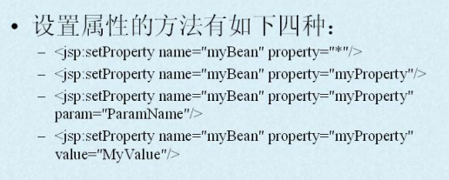

原则：使用javaBean自动设置内容时一定要让参数名称和bean中的属性的名称保持一致这样通过java的命名规范可以达到统一。

当需要设置莫个属性的内容的时候可以在property中指定参数

<jsp:setProperty name=”jb” property=”name”/>

当我们需要为执行的属性指定参数是可以使用param

属性<Jsp:setProperty name=”jb” property=”name” param=”password”/>表示将param中的属性的参数给name了

<Jsp:setProperty name=”jb” property=”password” param=”naem”/>表示将name属性的值给password了

此时名字和密码互换位置了。可以根据自己的需要任意传递参数。

## 当我们需要自己设定值是不需要bean中的 参数值了 （与bean无关了 ）

, <Jsp:setProperty name=”jb” property=”name” value=”这是我自己设定的内容”/>根据用户需要自己设定参数的值。注意如果value里面设定的值是变量则需要用表达式的输出形式

# Jsp四种属性的范围：（重点）

属性范围是指设置的对象可以在多少个页面中保存并继续使用。

Page：当前页面有效，跳转之后无效

Request：：只在一次请求中保存，服务器跳转（url地址不发生改变）之后依然有效

Session：会话内有效（无论什么跳转都是有效的）但是新开的浏览器无效

Application：整个服务器范围都是有效的，所有用户共享

他们都有的方法

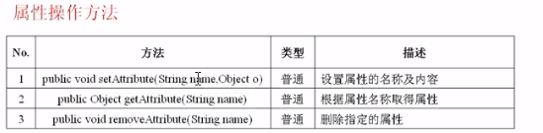

Page：属性只在当前页有效，如果跳转到其他的页面，则选哟重新实例化，适用于jsp页面操作资源是使用

Request范围：属性只保存在一次服务器跳转之中。前提：使用<jsp:forword>跳转才可以

Session范围:属性只保存在一次会话中，可以使用任意连接其他页面。则此对象只实例化一次，适用于：使用jsp直接开发购物车（对于服务器而言连接到他的客户端都是一个session）打开一个新的浏览器就访问不到设置的属性了

Application范围：属性公有，此对象在整个服务器上只实例化一次，尽量少用，因为application会占用资源。（服务器重启之后访问不到了 ，还要重新设置属性 ）

Page的pagecontext对象可以操作四种属性范围

Request的属性范围：

Httpservletrequest接口的定义。javaEE文档中Public interface HttpServletRequest extends servletRequest看出HttpserevletRequest是servlet的字接口而servletrequest只有一个字接口

这时为了长远考虑：现在使用的是HTTp协议，以后可能出现新的协议，这是程序向后兼容。如果以后想要支持新出的接口只要让他继承新的接口就可以了 。

重点

javaBean的开发要求:

1. 必须放在一个包中
2. 必须是PUBLIC class 的类
3. 属性封装
4. 通过setter和getter方法设置和取得属性
5. 通过jsp调用必须有一个无参数的构造方法。

Jsp设置javaBean标签：

<jsp:userBean id=”对象” scope=”作用范围” class=”包名.类名”/>

Jsp设置属性：

<jsp:setProperty name=”id” property=””/>参数名称必须与bean中的属性的名称一致。

Jsp取得属性：

<jsp:getProperty name=”id” property=”具体属性”/>

# 1、Jsp：java server page

一种建立在servlet之上的动态的网页技术。在传统的html文件中加入java代码（sctiptlet）和jsp标记（tab）用于产生动态内容、jsp在用户第一次请求时会被编译为servlet然后用serlvet来处理用户的请求所以jsp可以看成是运行时的servlet

# 2、Servlet和jsp的不同

Servlet主要是把动态的内容混合到静态的内容中以产生html。

Jsp在html文件中添加java代码和jsp标签使得文件长度变短、格式更加清晰、jsp把动态和静态的内容分离了 实现了内容和表示层的分离。

使用jsp不需要单独配置每一个文件只要扩展名是jsp就可以了，jsp容器（也是servlet容器就会自动识别了）

# 3、jsp运行机制

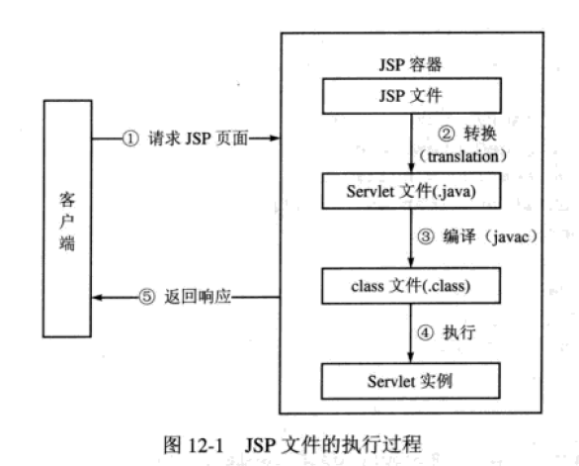

Jsp容器对jsp页面的生命的两个阶段：转换阶段和执行阶段

当有一个jsp页面的客户请求到来时，jsp容器检验jsp页面的语法是否正确。将jsp页面转换为servlet源文件，然后调用javac工具类编译servlet源文件生成字节码文件，这一阶段是转换阶段。接下来，servlet容器加载转换后的servlet类，实例化一个对象处理客户端的请求。在请求处理完成后，响应对象被jsp容器接受，容器将html格式的响应信息发送到客户端。这一阶段是执行阶段。

# Jsp语法

Jsp由元素和模版数据组成：元素是jsp容器处理的部分而模版数据是jsp

容器不处理的。

元素有：

## 指令元素

用户在转换阶段提供整个jsp页面的相关信息。指令不会产生任何的输出到当前的输出流

语法：<%@ directive {attr=”value” *} %>指令元素有三种page、include和taglib

Page元素：<%@ page attr1=”value” attr2=”value” ……………..%>

Xml语法格式的：<jsp:directive.page attr1=”value” attr2=”value” ……………..%>

用于整个页面。Page指令定于了许多与页面相关的属性。这些属性为jsp页面提供通信。

## Page有13中属性：

Language=“sctiptinglanguage” 用于指定脚本中使用的语言。默认是java

Extends=“className”用户指定jsp转换为servlet的类从那一个类继承属性的值是完整的限定名。通常不同写词属性 jsp容器会提供转换servlet 的父类

Import=“importlist” 用于指定脚本环境总可以使用的java类

例如：<%@ page import=”java.util.*,java.io.*”%>

也可以重复设置、注意在page指令中只有import可以重复设置。

Session=“true” 该属性设置jsp页面是否可以使用session对象、默认值是true

Buffer=“8kb” 设置out对象（类型为jspwriiter）使用的缓冲区大小。如果设置为none则不使用=缓冲区所有的都是使用servletResponse的printwirter对象输出。该属性的值以kb为单位默认是8kb。

IsThreadSafe=”true”属性设置访问jsp页面的线程是否安全。如果设置为ture这说明这个jsp页面可以被多个客户端请求访问。如果设置为false则jsp容器则对转换的servlet类实现singleThreadModel接口。此接口在servlet2.4规范中已经声明为不建议使用了 所以我们可以不写词属性默认是true

Info=“info_text“该属性指定页面的相关信息。该属性通过调用servlet接口的getServletInfo ()方法来取得。

Errorpage=”error_URL”用户设置jsp页面出错后的跳转页面。如果在jsp页面中

设置了该属性那么在web.xml文件中定义的任何错误页面将不再使用。

IserrorPage=“false用于设置该页面是否是另一个页面的错误处理页面。默认是false

ContentType=”text/html ;charset= gb2312”用于设定用于响应jsp页面的MIME类型和字符编码=

例如：<%@page contextType=”text/html;charset=gb2312”%>

pageEncoding=”UTF-8”设置jsp页面使用的字符集

isELlgnored=“true“设置页面是否忽略EL表达式、

## include指令

用户向jsp页面中静态包含一个文件可以是jsp页面、html页面、java代码include

的页面在转换时jsp容器会在其中出入所包含的内容

## Taglib指令

Taglib允许用户使用自定义的标签。Taglib有三个属性

url：唯一的标识和前缀（prefix）相关的标签库描述符。

Tagdir：定义一个以prefix：taglibname形式的字符串前缀用于区分多个字符串标签。

## 脚本元素

声明、脚本段、表达式。

## 动作元素

动作元素在请求处理阶段提供信息

Jsp的20中动作元素

## 1. 用与访问javaBean

<jsp:userBean>,<jsp:setProperty>,<jsp:getProperty>

2.<jsp:param>为其他标签提供附加信息。他和<jsp:include><jsp:forward><jsp:plugin>

一起使用。

<jsp:param name=”name” value=”value”/>

Name:给出参数的名字

Value:给出参数的值可以是一个表达式

## 3.<jsp:include>

用于包含动态或静态的文件。被包含的文件不能改变影响的状态代码或者设置抱头

<jsp:include page=”url” flush=”true”/>

<jsp:include>有两个属性

Page：

指定被包含的资源的相对路径，该路径是相对与当前的jsp页面的url的路径

Flush该属性是可选的 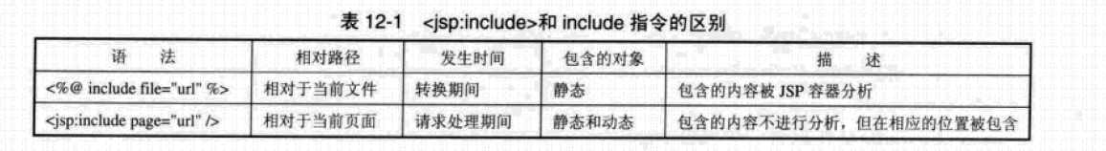 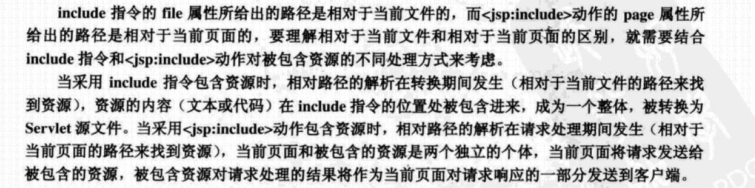

## 4.<jsp:forward>

这个动作允许在运行时将当前的请求转发给一个静态的资源 、hsp页面或者servlet

请求被转发到的资源必须位于同jsp发送请求相同的上下文中、。

这个动作会终止当前页面的执行，如果页面输出使用了缓冲，在转发请i去之前，缓冲区将被清除；如果在转发请求之前，缓冲区已经刷新，将抛出IllegalStateException异常，如果页面输出没有使用缓冲，而将某些输出已经发送，那么视图调用<=hsp:forward>动作，将导致抛出IIiegalstateException异常。

<jsp:forward page=””>

只有一个属性page

Page：指定请求被转向的资源的相对路径。该路径是相对于当前的jsp页面的url，也可以是经过表达式计算得到的URL

## 5.<jsp:plugin>,<jsp:params><jsp:fallback>

<jsp:plugin>动作用于产生与客户端浏览器相关的HTML标签在<Jsp:plugin>中可以使用

<Jsp:params>和<jsp:fallback>

<jsp:params>是<jsp:plugin>动作的一部分，并且只能在<jsp:plugin>中使用。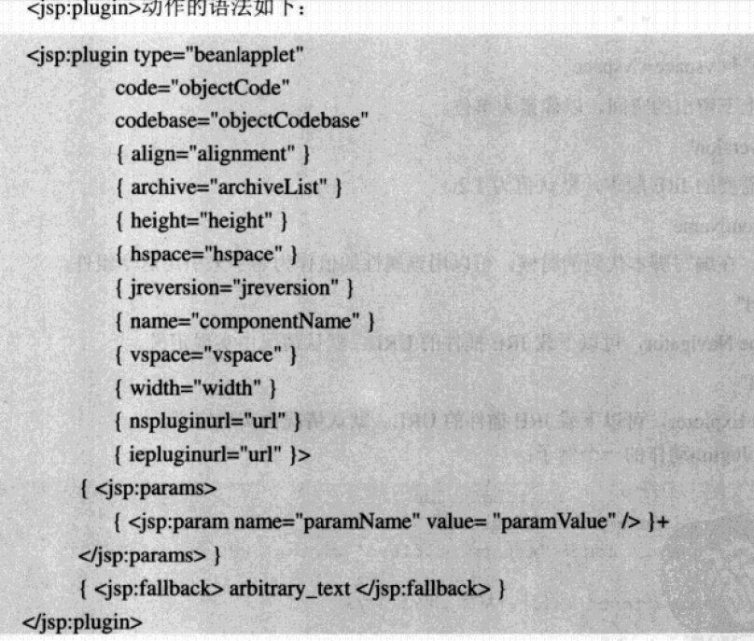

# 注释：

一种是html注释页面可以看到另一种是jsp注释给程序员看的

1.<!---->html注释

2.<%-- 这是jsp注释--%>

# Jsp的隐含对象

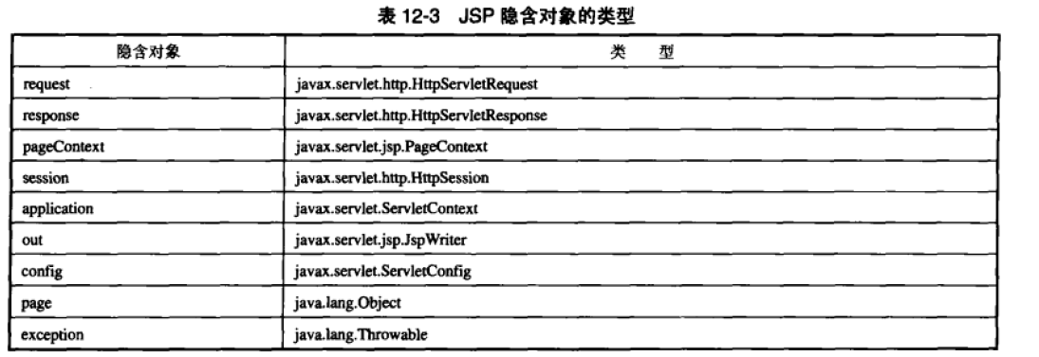

pageContext对象：提供了访问其他隐含对象的方法。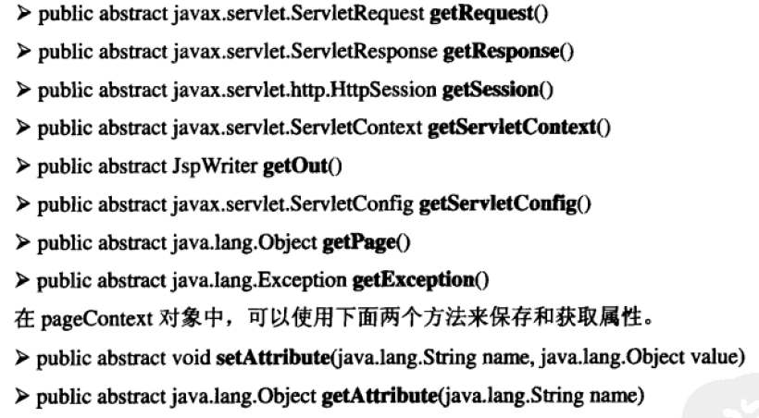

# 对象和范围

## Page

在整个=页面范围内有效。可以调用pageContext这个隐含属性的getAttribuate（）方法

## Request

请求范围内有效

每次重新的请求都会重新创建和删除这个范围内的对象。

## Session

Jsp容器为每一次会话创建一个Httpsession对象，在会话期间可以访问session范围内的对象。

## Application

在整个web运行期间所有的页面都可以访问这个范围内的属性。

Jsp基础语法

打印9*9的表格：

|  |
| --- |
| <%@ page language="java" import="java.util.*" pageEncoding="utf-8"%>  <!DOCTYPE HTML PUBLIC "-//W3C//DTD HTML 4.01 Transitional//EN">  <html>  <head>    <title>My JSP 'chengfabiao.jsp' starting page</title>  </head>    <body>  <table border="1">  <%  for(int i=0;i<9;i++){  %>  <tr>  <%  for(int j=0;j<9;j++){  %>    <td><%=i*j %></td>  <% }%>  </tr>  <%} %>    </table>  </body>  </html> |

## 包含：

包含的是文件的内容。对于被包含的文件只写要现实的代码主题部分不要写（避免冲突）不区分文件的后缀只是把内容包括进来。

包含时 执行时

静态包含：只显示文件内容不管包含的是什么 。 先包含进来在一起处理。<%@ include url=””%>静态包含

动态包含：能自动区分包含的文件是动态还是静态的 。 如果是动态的就先处理在包进来如果是静态和静态包含一样先包含进来在一起处理<jsp:include page=””/>

登录程序：数据库mysql

分析业务：

表单提交→验证用户名密码→正确页面 错误页面

数据库脚本：

|  |
| --- |
| --用户表  create table user(  userid varchar(30) primary key,  name varchar(20) not null,  password varchar(20) not null  );  /*插入数据*/  insert into user values ('admin','adminuser','adminpassword'); |
|  |

## Jsp登录实例

Login.jsp

|  |
| --- |
| <%@ page language="java" import="java.util.*" pageEncoding="utf-8"%>  <%  String path = request.getContextPath();  String basePath = request.getScheme()+"://"+request.getServerName()+":"+request.getServerPort()+path+"/";  %>  <!DOCTYPE HTML PUBLIC "-//W3C//DTD HTML 4.01 Transitional//EN">  <html>  <head>  <base href="<%=basePath%>">    <title>My JSP 'login.jsp' starting page</title>    </head>    <body>  <form action="login_check.jsp" method="post">  <center>  <table border="1">  <tr>  <td colspan="2">  用户登录</td>  </tr>  <tr>  <td>登录id：</td>  <td><input type="text" name="id"/></td></tr>  <tr>  <td>登录密码：</td>  <td><input type="text" name="password"/></td></tr>  <tr>  <td colspan="2">  <input type="submit" value="登录"/>  <input type="reset" value="重置"/>  </td>  </tr>  </table>  </center>  </form>  </body>  </html> |
|  |

### Login_check.jsp

|  |
| --- |
| <%@page import="java.sql.DriverManager"%>  <%@page import="java.sql.ResultSet"%>  <%@page import="java.sql.PreparedStatement"%>  <%@page import="java.sql.Connection"%>  <%@ page language="java" import="java.util.*" pageEncoding="utf-8"%>  <html>  <head>  <title>My JSP 'login_check.jsp' starting page</title>  </head>  <body>  <%!//定义若干个数据库的连接常量  public static final String DRIVER="com.mysql.jdbc.Driver";  public static final String URL="jdbc:mysql://localhost:3306/mldn";  public static final String USER="root";  public static final String PASSWORD="";  %>  <%  Connection conn=null; //数据库连接  PreparedStatement pre=null;//数据库预处理  ResultSet res=null;  boolean flag=false;//保存标记  String name=null;//保存真是姓名    %>  <%  try{  %>  <%  Class.forName(DRIVER);//加载数据库驱动  conn=DriverManager.getConnection(URL,USER,PASSWORD);//取得连接  String sql="select name from user where userid=? and password=?";  //如果用户id和密码都正确表示可以登录。这里不用*  pre=conn.prepareStatement(sql);//实例化  pre.setString(1,request.getParameter("id"));  pre.setString(2,request.getParameter("password"));  res=pre.executeQuery();//执行操作  if(res.next()){  //如果有数据则可以执行  flag=true;//表示登录成功  name=res.getString(1);  }  %>  <%  }catch(Exception e){  e.printStackTrace();  } finally{  try{  res.close();  pre.close();  conn.close();  }catch(Exception e){  e.printStackTrace();  }  }  %>  <%  if(flag){//登录成功  %>  <jsp:forward page="login_success.jsp">  <jsp:param name="uname" value="<%=name %>"/>  </jsp:forward>  <%      }else{//登录失败  %>  <jsp:forward page="login_fail.jsp"/>  <%  }    %>  </body>  </html> |

### Login_success.jsp

|  |
| --- |
| <%@ page language="java" import="java.util.*" pageEncoding="utf-8"%>  <html>  <head>    <title>My JSP 'login_succcess.jsp' starting page</title>    </head>    <body>  欢迎：    <%=request.getParameter("uname") %>光临  </body>  </html> |

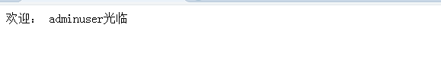

# Jsp和html页面设置定时跳转例子

页面跳转可以使用jsp标签;<jsp:forward page=”a.jsp”>属于服务器端跳转，跳转之后浏览器地址栏不改变，

<%

Response.senRedirect(“a.jsp”);客户端跳转

%>.

还有就是<%

response.setHeader("refresh","2;URL=error.jsp");

%>

## 客户端跳转和服务器端跳转的区别

客户端的跳转地址蓝有变化，跳转之后地址栏显示的是要跳转到的地址路径。而服务端跳转地址栏不改变都是跳转之前的页面。

还有就是服务器端的跳转是无条件的跳转的就是<jsp:forward page=””>下面的没有执行，而客户端跳转执行了。也就是说如果有数据库的关闭在使用服务器端跳转的时候要放在<jsp:forward page=””>之前否则就关闭不了了因为<jsp:forward page=””>之后的不再执行。跳转到其他页面了，无条件跳转。

也就是说：服务器端<jsp:forward page=””/>跳转之后地址栏没有变化，客户端的 跳转无法传递request范围的属性服务器端跳转可以传递request范围内的属性。

|  |
| --- |
| <%@ page language="java" import="java.util.*" pageEncoding="UTF-8"%>  <%@page errorPage="showerrorPage.jsp" %><%--这里出现错误之后将会跳转到errorshow.jsp--%>  <html>  <head>    <title>error.jsp</title>    </head>    <body>  <!--  <%!int count=0;%>  <%  response.setHeader("refresh","8");//设置2秒刷新一次  %>  已经访问了：<%=count++%>次  -->    <%  response.setHeader("refresh","2;URL=error.jsp");//设置2秒跳转到指定页面  %>  <!--注意html页面中也是可以跳转的  可以用<META HTTP-EQUIV="refresh" CONTENT="3;URL=htllo.html">  -->  </body>  </html> |

# Servlet

Servlet是采用java编写的CGI程序。

Servlet：服务器端小程序。利用java语言编写的服务器段程序可以像jsp一样生成动态的web页面servlet主要在服务器端运行，并由服务器端调用执行是一种按照servlet开发的标准的类。

CGI：通用网关接口，与传统的CGI不同java的servlet采用的是多线程的处理方式

Javaweb上所有的请求——和响应都是有servlet来完成的

## CGI的操作过程

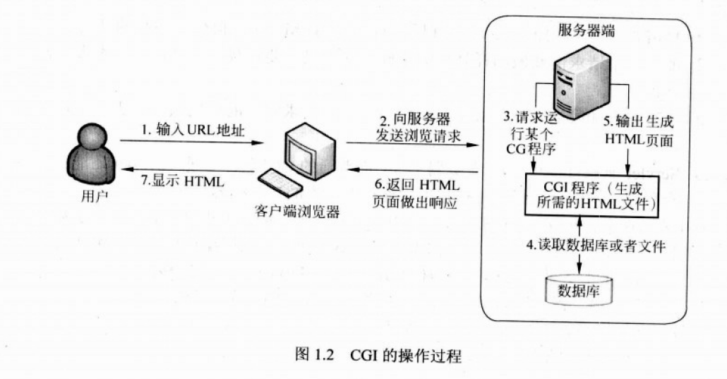

注意CGI在服务器端执行并可以和web容器在同一个主机上

Servlet本身就是java类所以要存放在WEB-INF/class问价夹下Httpservlet属于javax.servlet包使用是要导入这个包HttpServletRequest是javax.servlet.http包的

## Servlet的工作流程：（重点）

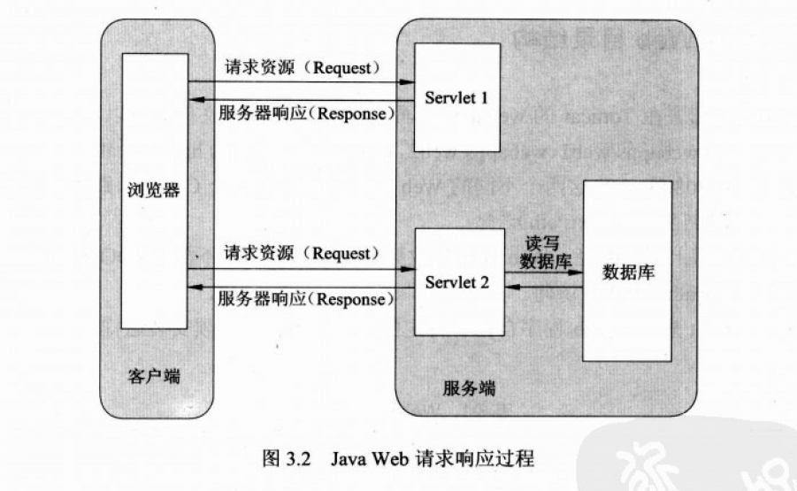

Tomcat把输入流流封装成HttpServletRequest类型的Request对象。

Tomcat把输出流流封装成HttpServletResponse类型的Response对象。

通过设置相应的属性就可以控制输入输出的内容，然后tomcat把request和Response作为参数调用servlet的相应方法完成整个过程。

## Servlet接口

Servlet是实现了javax.servelt.servlet接口的类。Servlet接口是建立在http协议上的

http的协议支持：

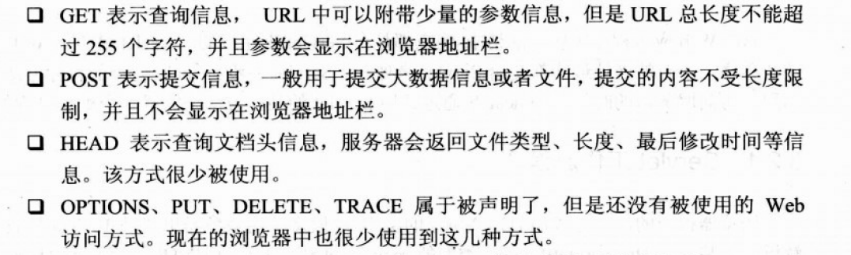

WEB文件的目录结果

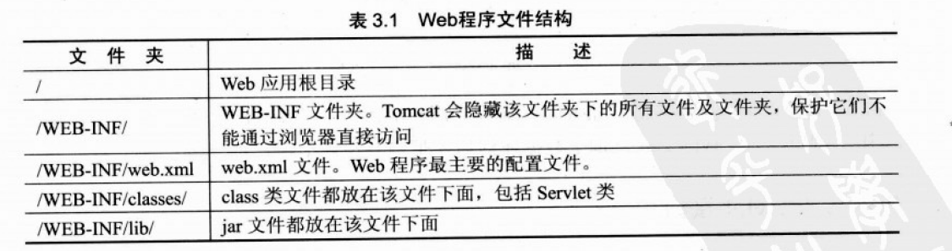

## Servlet的工作流程：

1. 客户端（也可能是web浏览器）通过http提出请求
2. Web服务器接受该请求并将该请求发送给servelt如果servlet尚未被加载web服务器把他加载到java虚拟机执行它
3. Servlet将接受该请求并执行某种处理
4. Servlet将处理后的结果返回给web服务器应答
5. Web服务器将servlet返回的应答发送客户端

要想在程序中使用servlet就必须继承httpservlet类这个接口主要是针对http协议而生的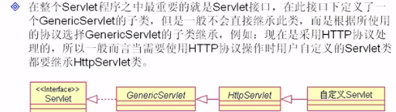

## 开发servlet

如果要开发一个servlet类就必须继承httpservlet类而且在自定义的httpservlet类中还要复写httpservlet类的doget方法

注意:

一个servlet可以映射多个路径尤其是”*”表示任意的名称都可以.

### 配置servlet的web.xml文件

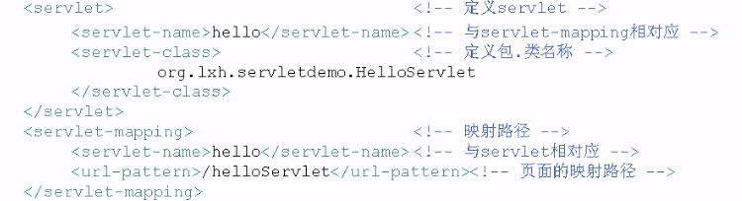

修改web.xml文件配置多个映射路径

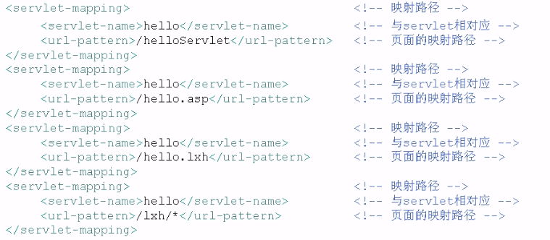

注意:servlet是属于javaee 的范围而javac和java都是javase的范围所以要想编译就必须配置javaee 的开发包

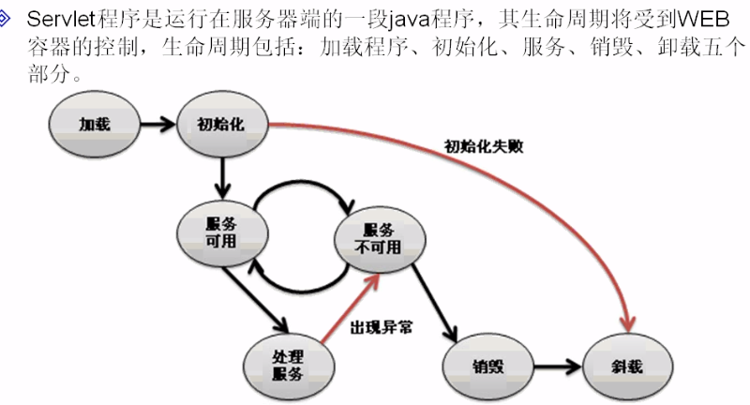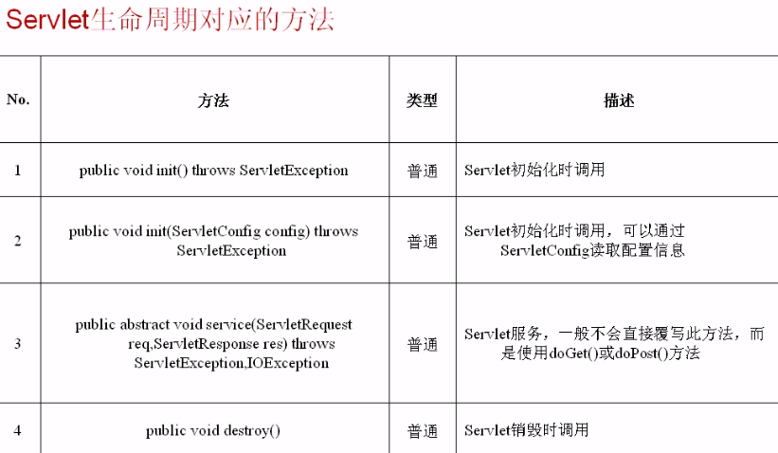

注意：我们看到的servlet卸载的程序就是太快了 这里可以用thread.sleep(多少毫秒)来设置他的休眠时间，就可以看到了

# DAO

Dao（data access object，数据访问对象）

主要的功能就是用于数据库的操作，在程序的标准架构开发中属于数据层的操作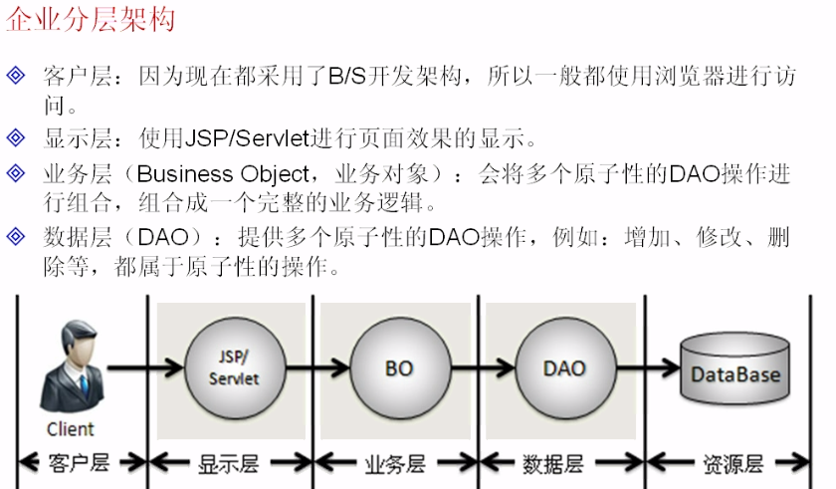

## DAO的组成:

